Bijlage A – Voorbeelden proefpersonen
Afhankelijk van jullie branche en cao kan je uit onderstaande lijst voorbeelden gebruiken die je kan meenemen bij het samenstellen van de proefpopulatie indien dit bij jullie van toepassing is.
Oproepkracht | Boven AOW leeftijd
Ouderschapsverlof | Stagiaire
Onbetaald verlof | Directeur
Vitaliteits/generatiepact | Vergoedingen/toelagen
Ziekte uren | Loonkostenvoordelen
Meerdere dienstverbanden | Leaseauto/Leasefiets
Minimumloon | Wajong-uitkering
Wel / geen pensioen | Andere aard arbeidsverhouding
Niet verzekeringsplichting | Aanvullende verzekering
Geen loonheffingskorting | Overwerk
Diverse reiskostenvergoedingen | Loonbeslag
ATV | Wel / geen vakantietoeslag
Levensloop | Wel / geen eindejaarsuitkering
30% regeling | Lening

Bijlage B – Aanmaken proefpersoon (medewerker)
Voordat je de medewerker in dienst meldt, voeg je deze toe in Profit. Je legt de personalia en de naw-gegevens van de medewerker vast. Als je een nieuwe medewerker toevoegt, wordt deze automatisch ook toegevoegd als persoon in Profit CRM.
Als je de medewerker vervolgens ook in dienst meldt, wordt in Profit CRM een verband gelegd tussen de persoon (medewerker) en de organisatie (werkgever). Door het in dienst melden ontstaat het eerste dienstverband.
Stap 1.
- Open Profit en ga naar HRM / Medewerker / Medewerker.
Stap 2.
- Klik bovenin op Nieuw.
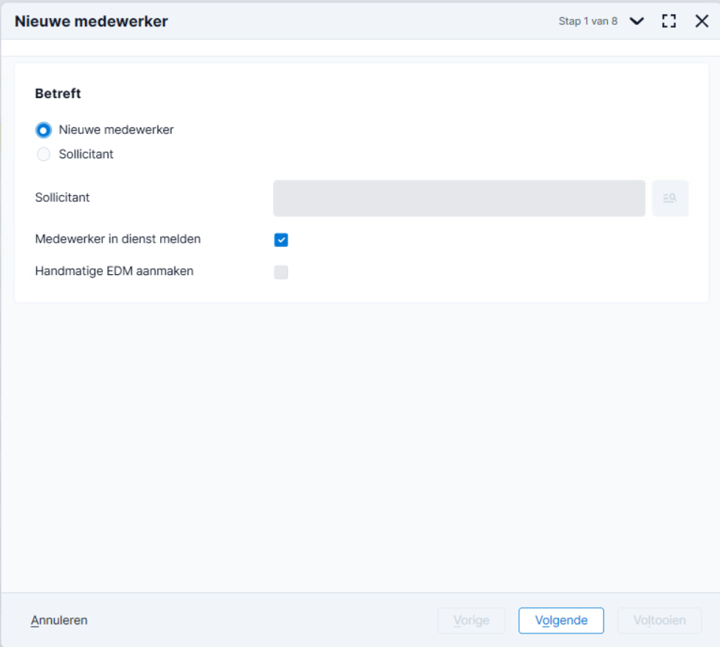

Stap 3.
- Klik op Volgende.
- Vul in de bovenste kolom bij ‘Naam’ de volledige naam van de medewerker.
  - In dit voorbeeld is de naam Cas de Graaf ingevuld.
- Druk vervolgens op je toetsenbord op Tab. Profit vult zelf alle onderstaande velden op de juiste manier in.
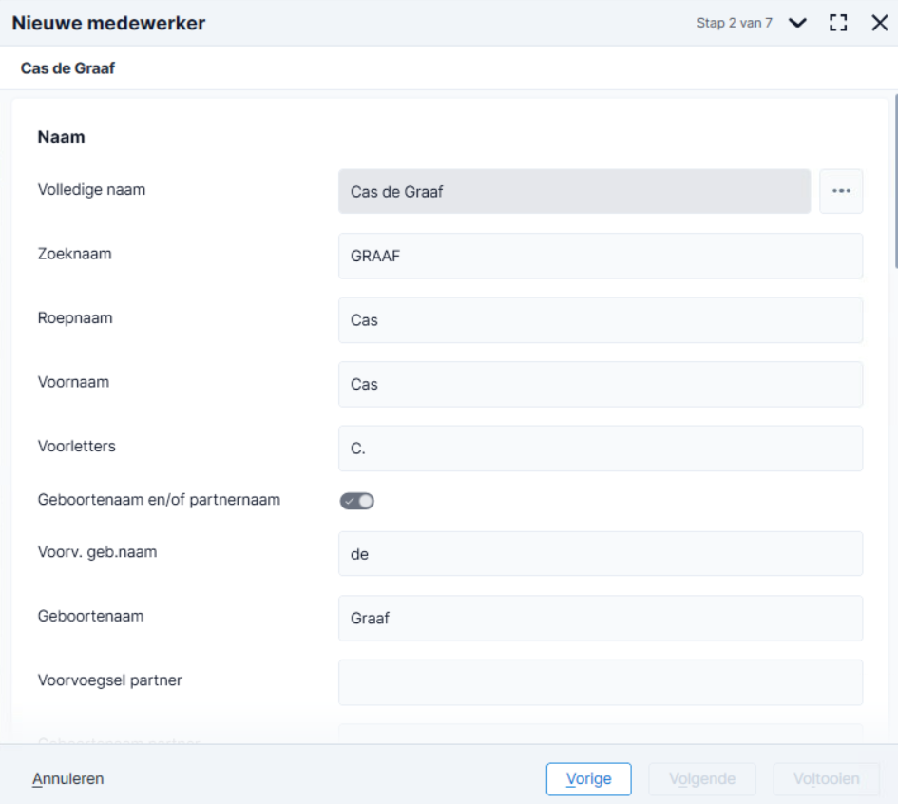

Stap 4.
- Scrol verder naar beneden. Velden zoals telefoongegevens en mailadressen hoef je niet te vullen.
- Scrol naar onder totdat je de verplichte velden Adres tegen komt. Vul hier het adres in.
  - Het adres heeft geen invloed op de salarisberekening of afstand woon-werk. Je mag hier daarom ook het adres van jullie organisatie of van AFAS invullen (Inspiratielaan 1, 3833 AV Leusden).

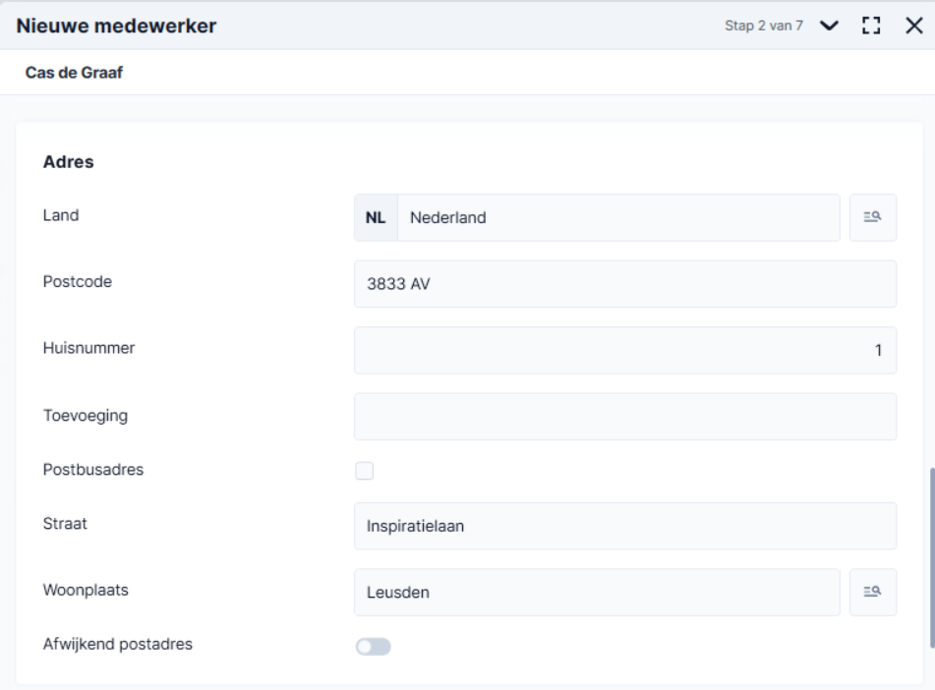

Stap 5.
- Scrol weer verder naar beneden en vink aan het einde van deze pagina het veld Autonummer nieuw persoon uit.
  - Vul hier een P en dan het huidige medewerkersnummer in. De P staat voor proefpersoon, waardoor deze medewerkers makkelijk te herleiden zijn in Profit.
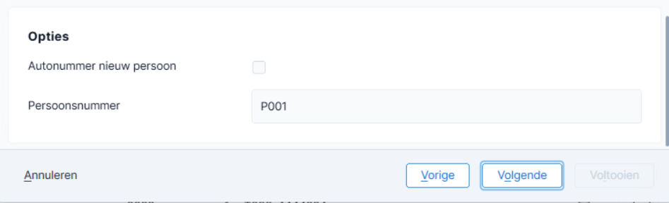

Stap 6.
- Klik op Volgende.
- Het kan zijn dat Profit het volgende pop-up scherm toont
  - Dat komt bijvoorbeeld voor wanneer je een adres gebruikt die al bestaat in Profit. Kies dan voor Ja

Stap 7.
- Vul hier onderstaande velden in. Voor het BSN nummer gebruik je een dummy BSN. Deze kan je genereren via www.testnummers.nl. De overige velden vul je naar waarheid van die medewerker in. De enige velden die je dient te vullen zijn
  - Geslacht
  - Burgerservicenummer
  - Geboortedatum
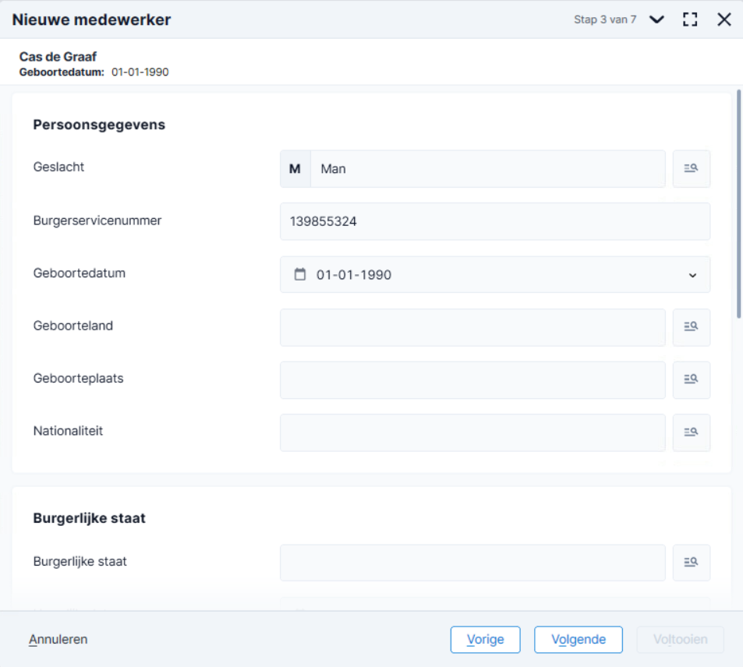

Stap 8.
- Klik drie keer op Volgende totdat je de melding krijgt dat de persoon is aangemaakt.
- Klik vervolgens op Voltooien. Je gaat nu automatisch door met het invullen van de medewerker- en contractgegevens.

Stap 9.
- Vul bij Begindatum contract de datum 01-01-20XX (van het huidige jaar) in.
- Vul daarna alle gele (verplichte) velden in.
  - Let op! De verplichte velden zijn erg belangrijk en hebben (in)direct invloed op payroll. Vul deze velden daarom zorgvuldig in.
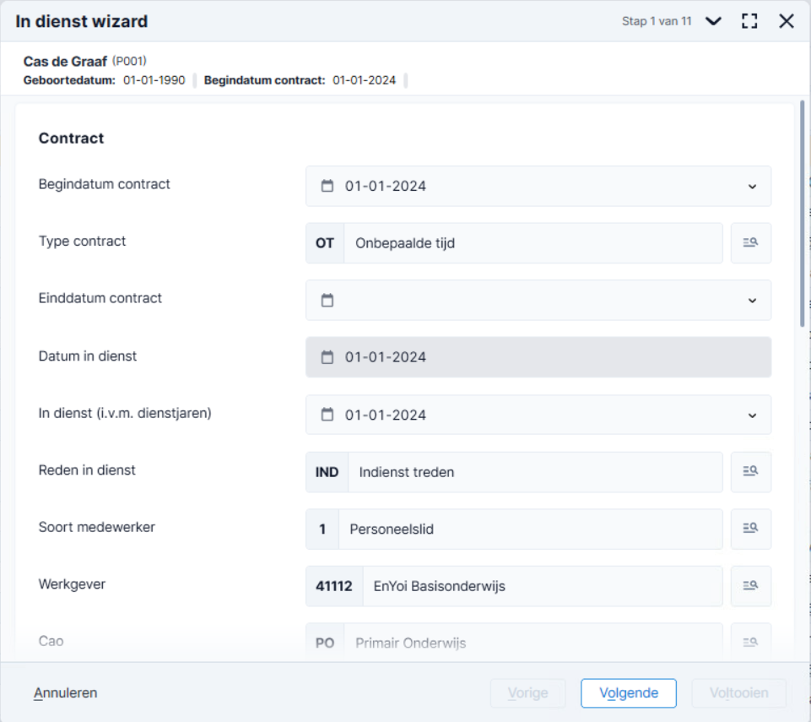

Stap 10.
- Indien er sprake is van het automatisch toekennen van een periodiek, vul dan ook de volgende velden in.
  - In onderstaand voorbeeld krijgt de medewerker een periodiek in periode 1 (januari), ieder jaar (herhalen na 12 perioden) en de periode van de eerstvolgende verhoging is januari 2021.
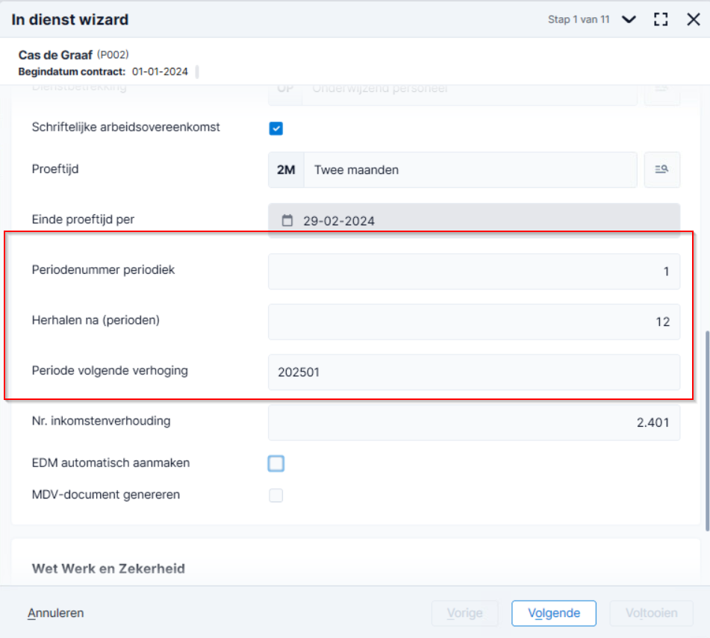

Stap 11.
- Klik op Volgende totdat je bij het scherm Org. Eenheid/functie komt.
- Voor het testen van de looninrichting zijn de verplichte velden Organisatorische eenheid, functie en eventueel kostenplaats en kostendrager niet essentieel.
  - Deze velden kun je vullen met een willekeurige waarde.
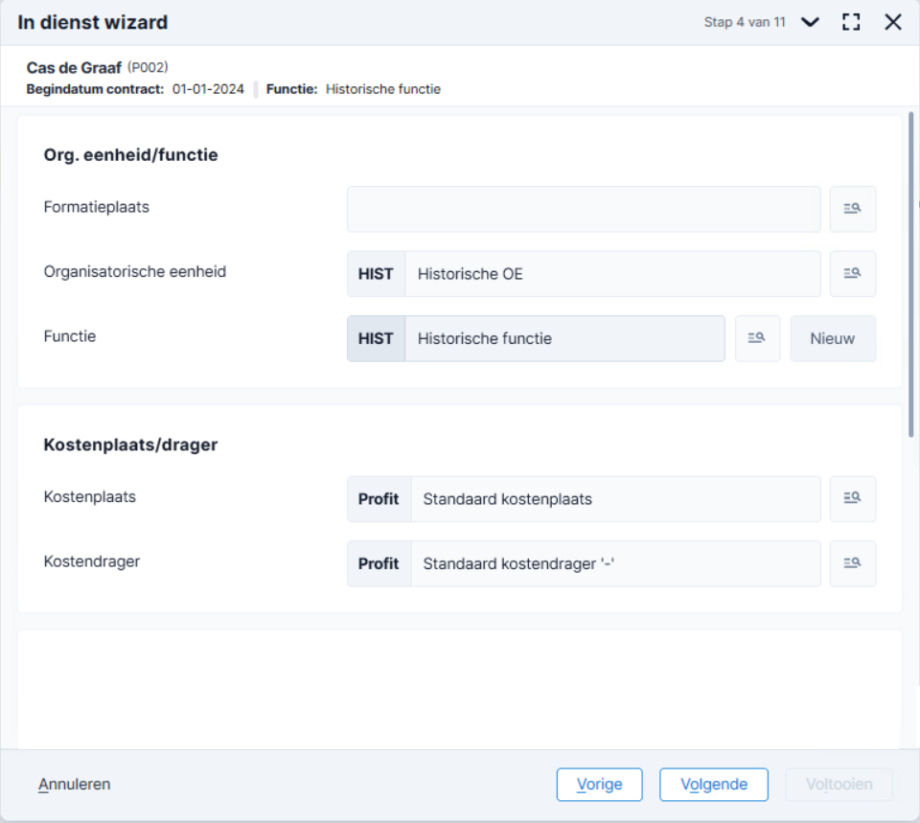

Stap 12.
- Klik op Volgende.
- In deze stap dien je het soort rooster voor de medewerker aan te geven. Je hebt daarin de volgende keuzes.
  - Uren per dag, gelijke weken: bij dit type rooster geef je per dag het aantal werkbare uren op.
  - Uren per dag, wisselende weken: bij dit type rooster geef je per dag het aantal werkbare uren op, met de mogelijkheid om per week verschillende uren te vullen (bijvoorbeeld week 1 40 uur, week 2 36 uur).
  - Uren per week: bij dit type rooster geef je alleen het aantal dagen en werkbare uren van de medewerker op.
  - Werktijden, gelijke weken: bij dit type rooster specificeer je per dag de begin- en eindtijd van de werkdag.
  - Werktijden, wisselende weken: Hetzelfde als werktijden, gelijke weken, maar met de mogelijkheid om per week verschillende tijden vast te leggen (bijv. in week 1 werkt de medewerker vrijdag van 08.30 tot 17.00, in week 2 van 08.30 tot 12.00).
  - FTE per dag (onderwijs): hetzelfde als uren per dag, maar dan in FTE. Dit type rooster is alleen beschikbaar in de onderwijs activering.
- Heb je te maken met oproepkrachten of min/max contracten? Selecteer dan Uren per week en laat de velden uren en dagen beide op 0 staan.

Let op! Klopt het parttime percentage volgens jou niet? Dan heeft dat te maken met de Arbeidsvoorwaarde die je eerder hebt geselecteerd. In de arbeidsvoorwaarde is een fulltime werkweek ingesteld. Het parttime percentage wordt daarop berekend. Dus stel dat de fulltime werkweek 40 uur is en je vult in het rooster 32 uur in. Dan is het parttime percentage 32/40 en dus 80%. Stel dat de fulltime werkweek 36 uur is en je vult in het rooster 32 uur in. Dan is het parttime percentage 32/36 en dus 88%.
Stap 13.
- Klik één of twee keer op Volgende totdat je bij de salarisgegevens bent.
- Geef de medewerker het juiste salaris. Bij soort salaris heb je keuze uit:
  - (Su) schaal uurloon
    - Bij schaal uurloon dien je eerst het veld soort loonschaal te vullen met de juiste loonschaal.
    - Vul vervolgens het veld loonschaal en het veld trede.
  - (S) schaalsalaris
    - Bij schaalsalaris dien je eerst het veld soort loonschaal te vullen met de juiste loonschaal.
    - Vul vervolgens het veld loonschaal en het veld trede met de huidige loonschaal en trede van de medewerker.
  - (U) uurloon
    - In het veld salaris vul je in dit geval het uurloon van de medewerker in.
  - (V) vast salaris.
    - Het salaris dat je meegeeft betreft het fulltime salaris. Profit rekent dit automatisch om bij een parttimer.
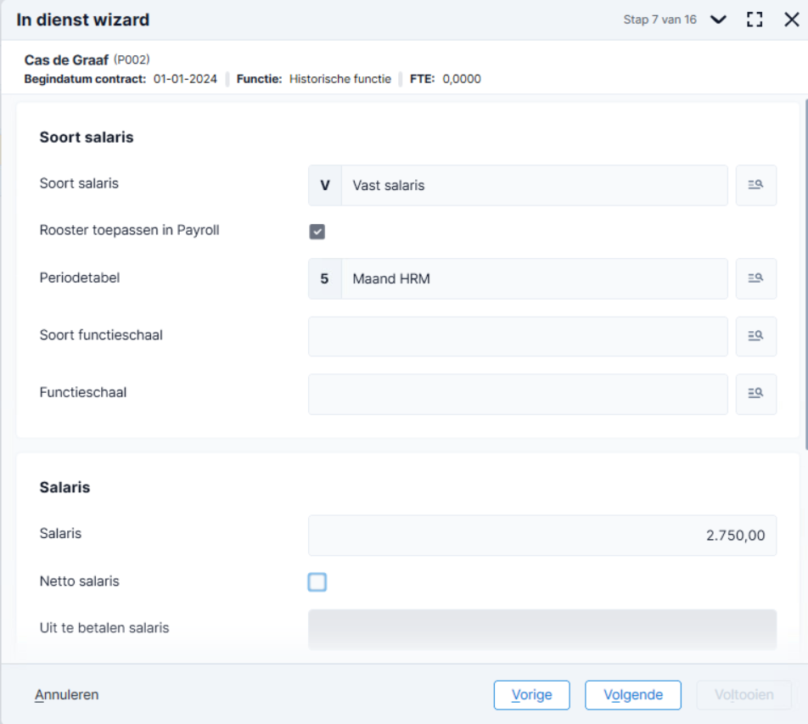

Stap 14.
- Klik twee keer op Volgende. We komen nu aan bij de instantiegegevens (Belastingdienst en evt. pensioen).
- Vul hier de velden juist in en klik op Volgende. Twijfel je over de waarde? Neem dan de waarde die Profit voorstelt over. Voor de refertegroep hoeft dit in één keer 100% goed te staan.

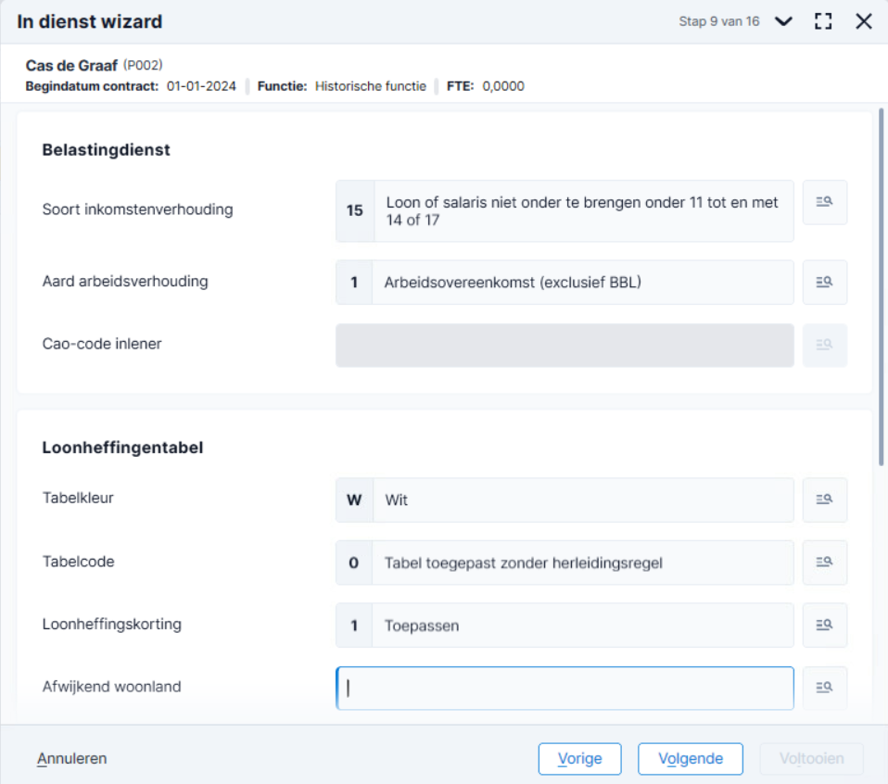

Stap 15.
- Klik op volgende. Je komt nu op de pagina voor het loonkostenvoordeel. Vul indien nodig de velden.
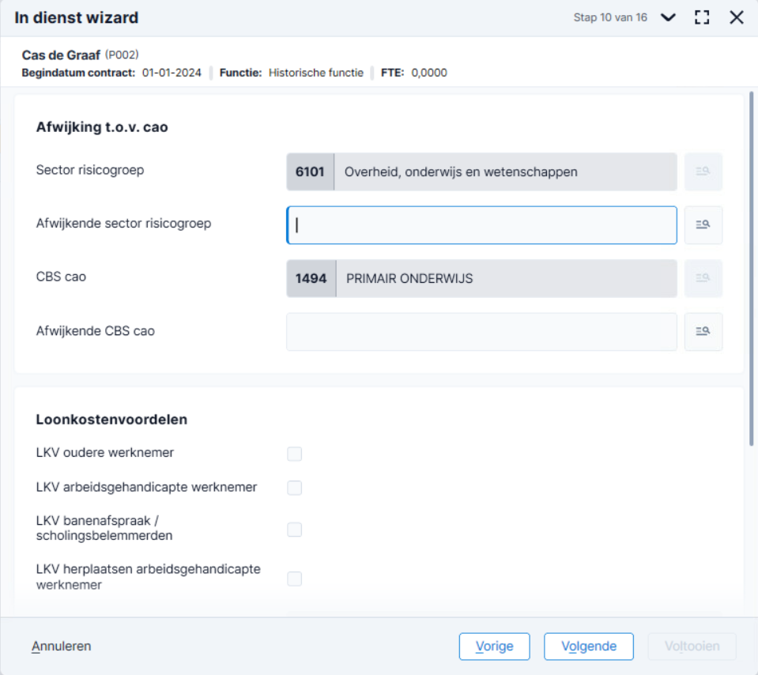

Stap 16.
- Klik op volgende. Je komt nu op de pagina voor bijzondere situaties, invloed op de verzekeringsplicht en no-risk polissen. Vul hier ook eventuele velden.
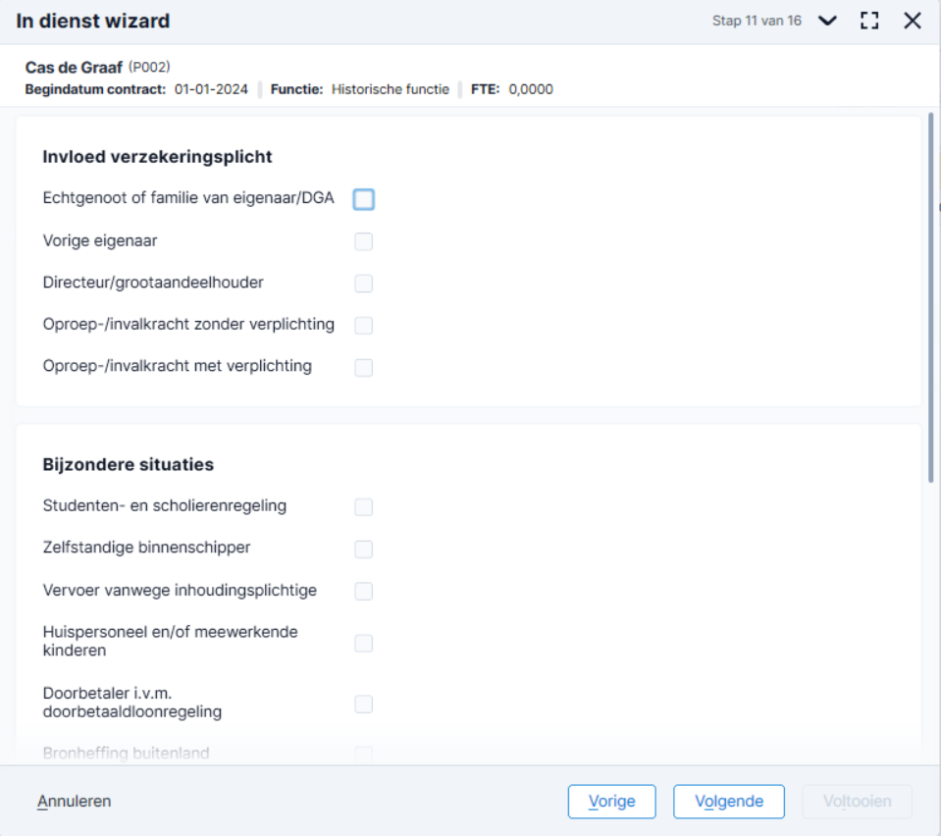

Stap 17.
- Klik op volgende
- Het kan zijn dat je nu terechtkomt bij de instantiegegevens voor de pensioenaanlevering. Vul daarbij de velden ook naar waarheid in.

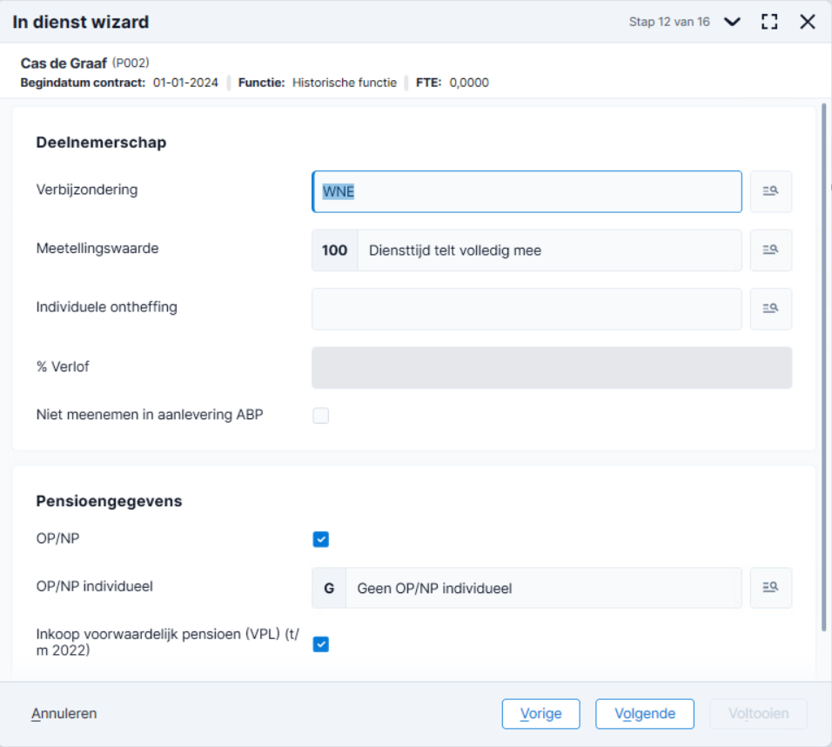

Stap 18.
- Klik door op Volgende totdat je bij de bank gegevens terecht komt.
- Vink Kasbetaling uit en kies vervolgens voor Nieuw.
  - Er komt een nieuw venster. Vul bij Land van bank de waarde NL (Nederland)
  - Genereer via www.testnummers.nl een dummy IBAN nummer en vul deze hier in.
  - Klik op voltooien zodat het rekeningnummer wordt opgeslagen bij de medewerker.

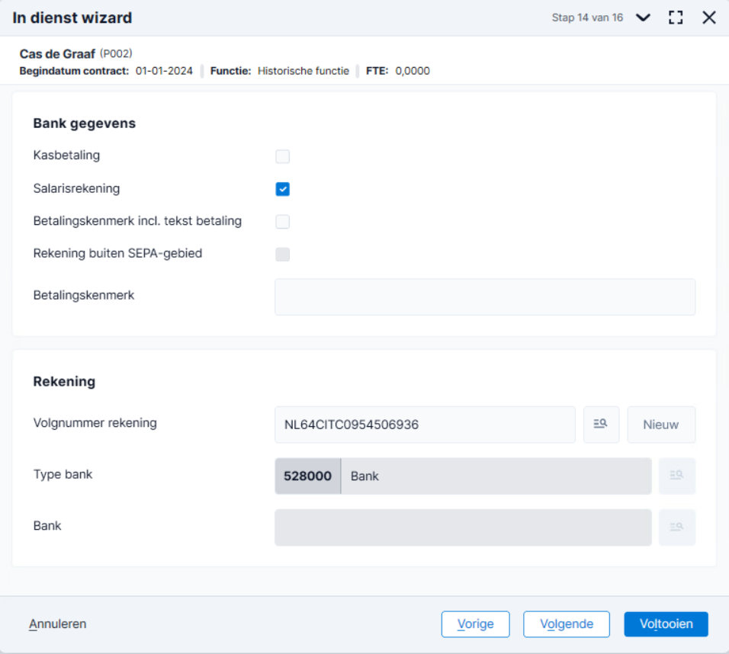

Stap 19.
- Klik nogmaals op voltooien
- De medewerker is aangemaakt! En tevens ook als persoon in Profit CRM. Om te controleren of het goed is gegaan check je of de persoon terug is te vinden via CRM / Organisatie/Persoon / Organisatie/Persoon en of de medewerker terug is te vinden via HRM / Medewerker / Medewerker.

